基于知识图谱的移动编程课程教学系统
项目内容：
（1）适配移动编程课程教学的教育知识图谱构建研究
知识图谱构建主要研究如何从海量数据中抽取指定的实体，并根据实体信息构建结构化的实体与实体之间的关联关系。
教育知识图谱构建的关键在于，利用知识抽取、知识融合等技术抽取出教育领域中 的实体，并建立实体间的关联关系。教育领域知识来源广泛，多数知识以非结构化数据 和半结构化数据进行存储，如何将这些数据利用自然语言技术识别出实体（数据获取） 是教育知识图谱构建的首要任务；如何从庞杂的教育领域知识中自动抽取出教育领域的 概念、公式、原理，并解决实体语义链接的问题（知识抽取），是教育知识图谱构建的第二任务；由于教育领域知识存在知识质量良莠不齐、来自不同数据源的知识重复、层 次结构缺失等问题，如何将来自不同知识库的同一实体融合在一起（知识融合），是教 育知识图谱构建的第三任务。本项目将围绕这三个重点任务的解决来设计并实现教育知识图谱构建的通用模式，如图 1 所示。
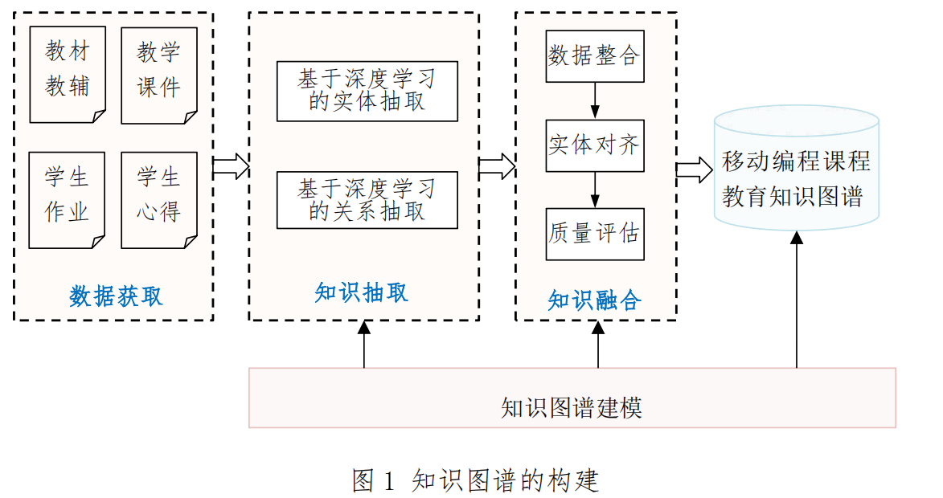
（2）基于知识图谱的移动编程课程教学系统
无论采用何种教学模式，教师作为教育者，在教学过程中起着导向和组织作用。在课程教学中，教师需要解构知识体系，重构学习体系之间的关系。而构建的教育知识图谱，为教师提供了设计教学的知识和技术支持。
解构知识体系，主要指对传统课堂的教学内容进行解构，结合课程所在专业的培养 目标，精选教学内容并对课程知识点进行细化。在布鲁姆教学目标分类法的基础上，教 师可根据知识图谱层级，将所有知识点分别对应到自主学习、引导学习、深度学习三个 层级上，明确哪些知识可以自主学习完成，哪些知识需要教师引导协助完成，哪些知识 需要通过师生深度交互完成。
重构学习体系是在解构知识体系的基础上，形成一条学习主线，对教学空间、学习方法、教与学的关系进行重构。重构教学空间可以向课前与课后无限拓展和延伸，学习 可以在任何地方、任何时刻进行。重构学习方法，指根据知识点层级，形成低层级知识 由学生在课前采用自主学习的方式完成；中层级知识由教师在课堂上，通过一系列的题，引导学生完成；高层级知识由教师通过课后的有效拓展讨论，帮助学生达成深度学习的模式。

